ALCALDE DE PASTO RECIBIÓ EN SU DESPACHO AL EMBAJADOR DE FRANCIA EN COLOMBIA, QUIEN LO VISITÓ PARA TRATAR TEMAS AMBIENTALES, CULTURALES Y DE TURISMO
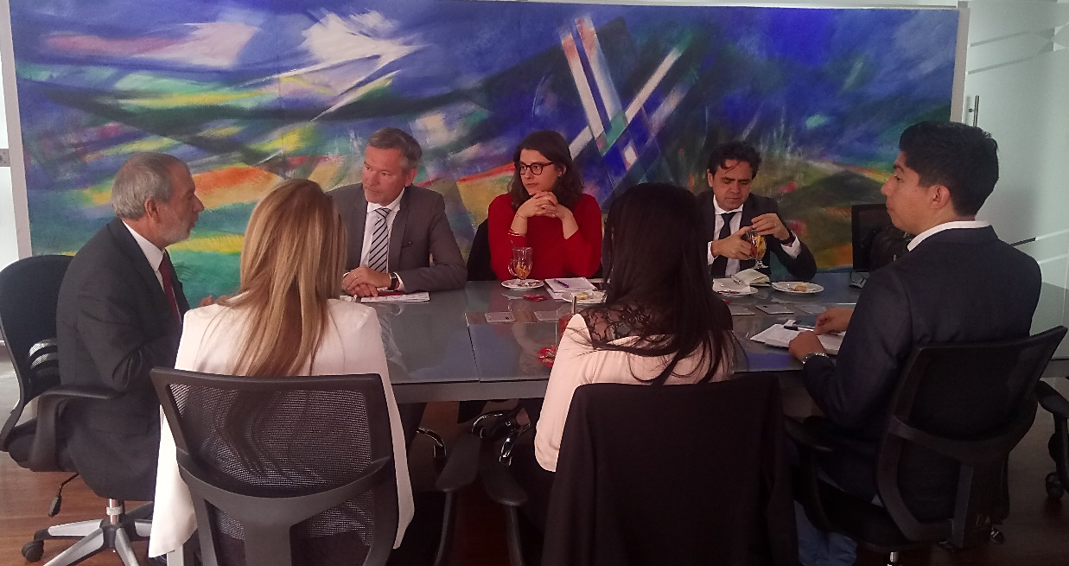
El Embajador de Francia en Colombia Gautier Mignot y la Primera Secretaria Pauline Younes-Moreno, visitó al Alcalde de Pasto Pedro Vicente Obando Ordóñez para hablar sobre las perspectivas de cooperación entre Francia y el municipio, en la jornada se trataron temas culturales, Carnavales de Negros y Blancos, y el Onomástico de Pasto, así como de turismo, para ser partícipes con proyectos para la región.
El Embajador de Francia en su primera visita a la capital nariñense, manifestó que lo que más admira de Pasto, es la tradición de los Carnavales de Negros y Blancos y, ahora la conmemoración del Onomástico de San Juan de Pasto, donde su deseo es que Francia participe de estos dos magnos eventos. “Pasto tiene un potencial turístico muy importante por el patrimonio, tanto a nivel de edificaciones, iglesias, galerías, museos, como culturalmente, en carnavales y su gastronomía; esto hace que le llame la atención al turista francés”, indicó Gautier Mignot.
Así mismo, el diplomático europeo dijo que para ellos es muy significativo fomentar la enseñanza del idioma del francés, a través de las universidades de Pasto.
Por su parte el Alcalde Pedro Vicente Obando Ordóñez, resaltó la presencia del embajador francés, no sólo porque se trataron temas culturales, de avance y desarrollo del municipio e iniciar con una agenda bilateral de compromisos, sino porque, “otra prioridad de esta visita fue que el país europeo desea articularse con el municipio, en el tema del apoyo a la recuperación hídrica del río Pasto, con ayudas muy concretas que se vienen dialogando con la empresa Empopasto”, precisó el mandatario local.
Información: Jefa de Asuntos Internacionales, Ingrid Legarda Martínez. Celular: 3216473438
Somos constructores de paz
ALCALDE DE PASTO PRESIDIÓ CONSEJO DE SEGURIDAD EN EL QUE SE ANALIZÓ EL COMPORTAMIENTO DE ALGUNOS INDICADORES EN EL MUNICIPIO
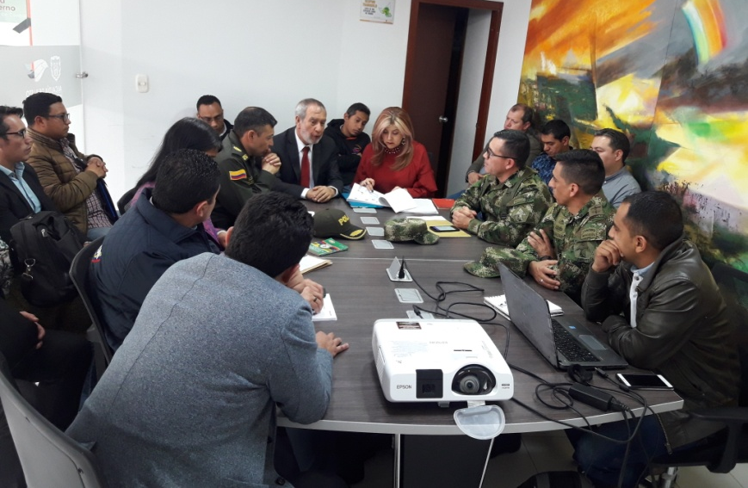
En Consejo de Seguridad presidido por él Alcalde de Pasto, Pedro Vicente Obando Ordoñez, se analizó y evaluó el comportamiento de algunos indicadores de seguridad en el municipio, luego del balance presentado por la Policía Metropolitana. A la jornada también asistieron la Procuraduría General de la Nación, Ejército Nacional, Dirección de Espacio Público, Migración Colombia y Fiscalía, entre otros representantes de instituciones que velan por la seguridad, bienestar y convivencia del Municipio.
Según el reporte que presenta el Observatorio del Delito Municipal hay una disminución en las diferentes modalidades de hurto como: hurto a personas con un -15%, a residencias un -28%, en el comercio un -34%, de automotores un -24% y de motocicletas, hay un aumento del 13% en comparación con el anterior año.
El mandatario local Pedro Vicente Obando Ordoñez manifestó que este consejo de seguridad ha sido de gran importancia porque se revisó cuál es la situación del municipio, e hizo un llamado a la tolerancia y el respeto por la vida, para prevenir posibles situaciones que alteran el orden público. En lo referente al tema de hurtos, en sus diferentes modalidades, como: hurto a personas, residencias, comercio, automotores motocicletas, manifestó que las cifras demuestran una disminución, consecuencia del trabajo realizado tanto por las instituciones como por la colaboración de la ciudadanía.
“Tenemos la voluntad de hacer todos los esfuerzos necesarios para poder mejorar estos datos y la percepción de los ciudadanos en cuanto a la seguridad, creemos que es importante continuar articulados con la Policía Nacional, Fiscalía, Procuraduría, con quienes seguiremos aunando esfuerzos en campañas de sensibilización y así mismo demostrarle a la ciudadanía que hay una gran corresponsabilidad, pedimos la colaboración para que también cuiden sus cosas, no demos la oportunidad para que nos roben, también depende del cuidado de nosotros la seguridad, seguimos trabajando hay una mejoría pero todavía no la que deseamos.” enfatizó el mandatario.
De la misma manera, el Comandante del Batallón número 23, Teniente Coronel Wilgen Fabián Martínez indicó que se ha incrementado el pie de fuerza para el tema de seguridad en el Municipio, “actualmente se cuenta con el grupo Gaula Nariño, así mismo con el Batallón Energético y Vial No. 20, en todos los Corregimientos y aquí en el municipio con nuestra batallón, con la compañía de la Policía Militar que está básicamente operando las áreas perimétricas, los sectores que son más alejados, para garantizar la seguridad en nuestra región” recalcó el comandante.
Información: Secretaria de Gobierno, Carolina Rueda Noguera, Celular: 3137652534
Somos constructores de paz

CONSEJO MUNICIPAL DE PAZ, RECONCILIACIÓN Y CONVIVENCIA APROBÓ PLAN DE ACCIÓN PARA IMPLEMENTAR LOS ACUERDOS DE PAZ EN PASTO
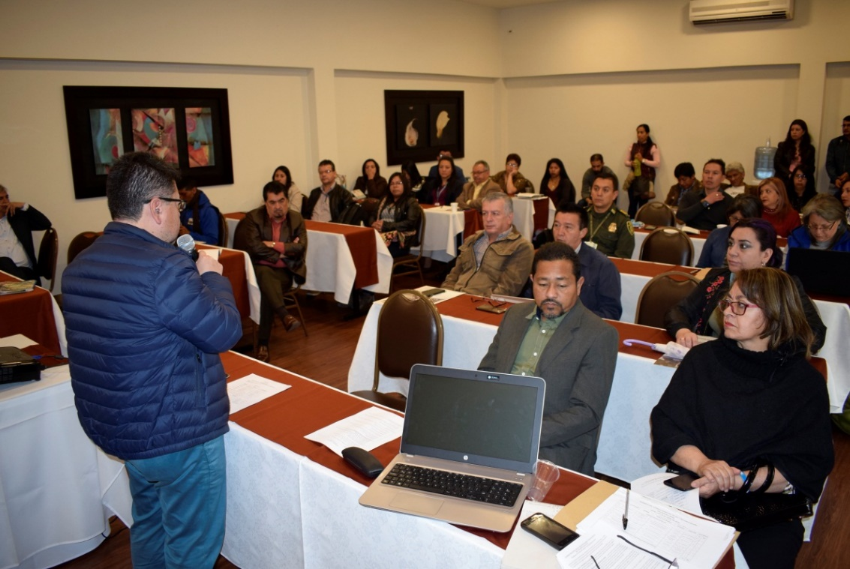
Durante la segunda sesión del Consejo Municipal de Paz, Reconciliación y Convivencia, CMPRC, se constituyó como una de sus comisiones, el Comité municipal de Paz, instancia que estará constituida por trece representantes de la sociedad civil, tres representantes de las instituciones que hacen parte de este consejo y otro más, de la fuerza pública.
Esta segunda sesión en la que el Consejo además se aprobó su plan de acción para la implementación en el municipio de los acuerdos de Paz entre el Gobierno Nacional y las Farc, fue instalada por el alcalde (e) Nelson Leiton Portilla. Así mismo se aprobó la estructura de las tres comisiones permanentes que integrarán este consejo, en temas de pedagogía, veeduría, y otra dedicada a los temas de implementación de los acuerdos aprobados en la Habana.
Esta sesión del órgano consultor en temas de Paz en el municipio, contó con el acompañamiento la ONU y un ex integrante de las FARC, el señor, Edgar López Gómez, quien manifestó, “hemos sido invitados para conocer de primera mano, los temas para la implementación de los acuerdos, directamente en lo local, lo municipal y departamental, ya que lo importante es que los acuerdos que ya están firmados por las FARC y el Gobierno, lleguen directamente a las comunidades” puntualizó.
José Ignacio Noguera, integrante de la Comisión de Pedagogía del CMPRC y habitante del corregimiento de Santa Bárbara destacó el trabajo que se viene cumpliendo en éste órgano. “Estamos revisando la educación, la cultura y la comunicación para la paz y hemos determinado que es prioritario hacer memoria histórica, de lo que ha vivido nuestro municipio de Pasto, especialmente en los corregimientos del Encano y de Santa Bárbara, donde hubo un conflicto armado”, enfatizó el señor Noguera.
Zabier Hernández Buelvas, Coordinador de la Comisión de Paz y Reconciliación del municipio de Pasto, tras finalizar la sesión del CMPRC, expresó, “de aquí en adelante las reuniones y el trabajo del Consejo se concentra en articularse con la sociedad civil. Ya están resueltos los temas internos y ahora vamos a trabajar con la gente para seguir construyendo la paz en nuestro municipio”.
Información: Miembro Comisión de Postconflicto y Paz, Zabier Hernández Buelvas. Celular: 3136575982

Somos constructores de paz

ALCALDÍA DE PASTO HARÁ PARTE DE LA FERIA ESTUDIANTIL DE APROVECHAMIENTO Y SENSIBILIZACIÓN SOBRE EL MANEJO DE RESIDUOS SÓLIDOS
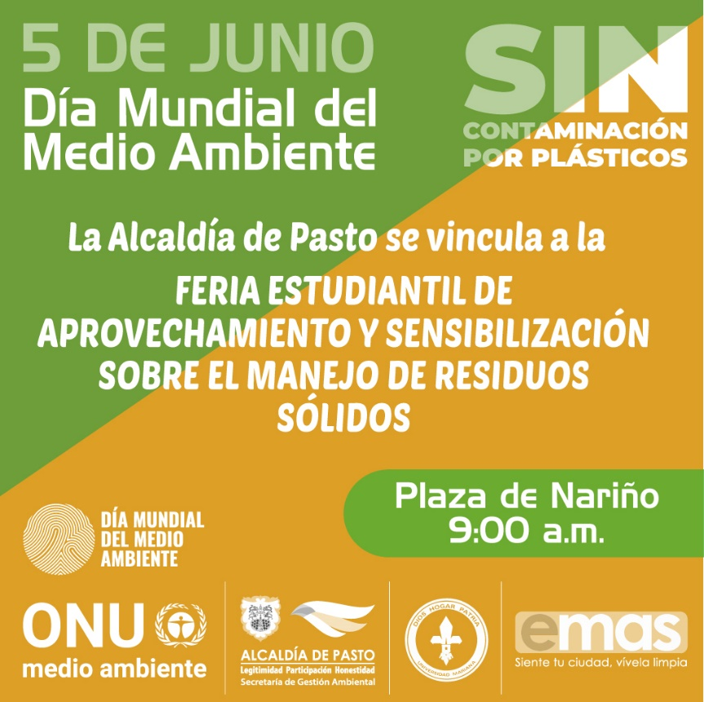
En conmemoración del Día Mundial del Medio Ambiente a celebrarse el día 5 de junio y con el fin de crear conciencia en las nuevas generaciones sobre la preservación del ambiente articulando procesos de educación y gestión de una cultura ambiental, con las instituciones educativas a través de los Proyectos Ambientales Escolares PRAE, la Secretaria de Gestión Ambiental y la Secretaria de Educación Municipal en alianza con la Universidad Mariana, y con el apoyo de EMAS Pasto, invitan a participar de una Jornada Educativa a través de la cual los niños de diferentes instituciones educativas del municipio de Pasto, socializarán sus experiencias exitosas en el manejo adecuado de residuos sólidos, como aporte a disminuir la contaminación y el cambio climático.
La exposición estará disponible desde las 9:00 de la mañana, en la Plaza de Nariño para el disfrute de todos aquellos que quieran conocer experiencias contadas por los niños como: “Luchando por un Mejor Planeta, Guardianes de la Pachamama, Ciencia, Tecnología y Ambiente, entre otros.
El mensaje de este Día Mundial del Medio Ambiente es rechazar el plástico descartable, “si no es posible reusarlo, es mejor no utilizarlo”. Si bien es fundamental tener un planeta sano para que el futuro sea próspero y pacífico, es deber de todos contribuir a proteger nuestro único hogar, por lo tanto quizás sea difícil saber qué hacer o por dónde empezar, es por eso que en el Día Mundial del Medio Ambiente, tenemos un único propósito: eliminemos la contaminación por plásticos. Juntos podemos trazar el camino hacia un planeta más limpio y verde.
Estas actividades se realizan en el marco de la estrategia de educación ambiental que se viene adelantando en el Nuevo Pacto por la Naturaleza, planteado en el Plan de Desarrollo Municipal “Pasto Educado Constructor de Paz”.
Información: Secretario Gestión Ambiental Jairo Burbano Narváez. Celular: 3016250635 jabuisa@hotmail.com

Somos constructores de paz

A TRAVÉS DE LA CAMPAÑA "AMIGOS DEL AMBIENTE AMA", LA ALCALDÍA DE PASTO LIDERÓ IMPORTANTE JORNADA EN EL BARRIO LA ESMERALDA.
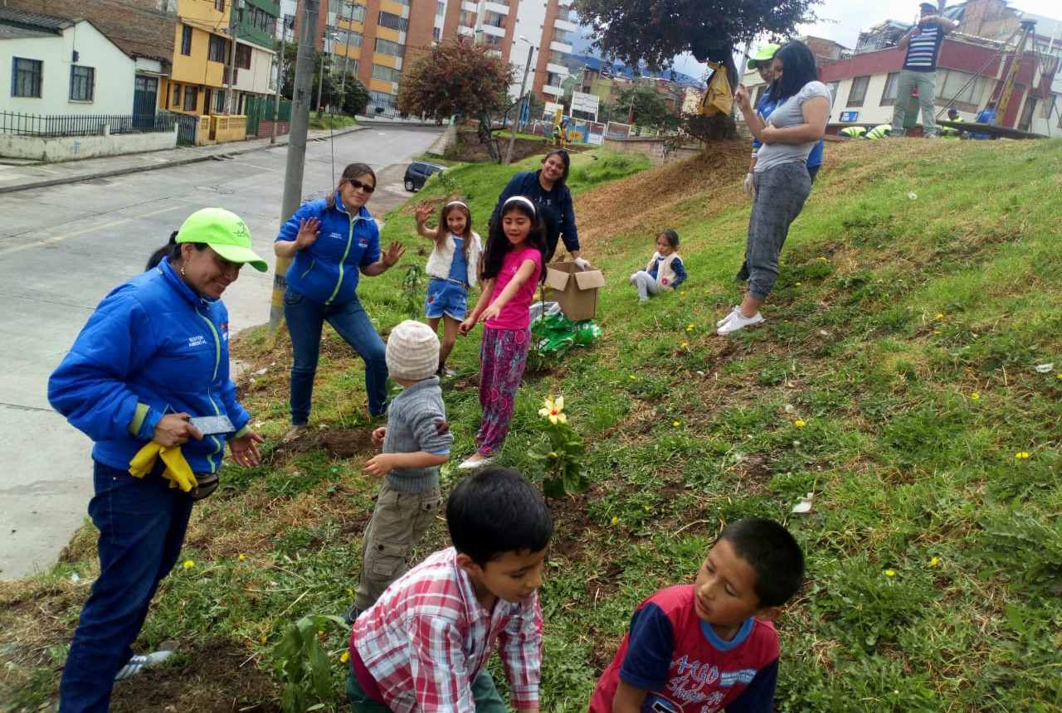
En cumplimiento al Plan de Desarrollo Municipal "Pasto Educado Constructor de Paz" y con el propósito de mejorar los espacios verdes, la conservación y sostenibilidad de los territorios, la Alcaldía de Pasto a través de la Secretaría de Gestión Ambiental y su operador EMAS, realizaron la jornada Amigos del Ambiente "AMA", en el barrio La Esmeralda perteneciente a la comuna 3.
Durante la jornada se intervino con actividades de limpieza de residuos, corte de césped, adecuación de jardineras y siembra de plantas ornamentales que hacen parte de la producción del Vivero Municipal, sobre 3 puntos estratégicos del sector, todo esto con el fin de embellecer el entorno y promover la participación comunitaria, así mismo se adelantaron actividades de desparasitación gratuita de mascotas y sensibilización sobre los principios básicos de bienestar animal, la normatividad y la corresponsabilidad social de los propietarios.
La sana convivencia también tuvo lugar desde el aprendizaje a través de la lúdica y el sano esparcimiento, como alternativa propuesta por el grupo Realface, quien participó en la jornada promoviendo iniciativas con perspectivas diferentes sobre la importancia de la interacción real y cara a cara entre las personas y el medio ambiente, de esta manera se contó con un domo ó cápsula de aire limpio como espacio de relajación y creatividad para los niños, igualmente una zona de pícnic adecuada con juegos y muebles urbanos amigables con el medio ambiente. Por su parte Andrea Morales, integrante de la plataforma Realface señaló, “de esta forma es posible generar espacios que aportan, enriquecen y dejan más que un momento agradable, una huella para generar conciencia y transformación desde lo individual a lo colectivo”.
La comunidad acogió de manera positiva la iniciativa de la administración sobresaliendo su iniciativa y participación en la jornada ambiental, ante esto el señor Alexis Cortes, Vicepresidente de la Junta de Acción Comunal del barrio La Esmeralda, expresó su agradecimiento a la administración municipal, legitimando el compromiso comunitario hacia el fortalecimiento de un territorio de convivencia social para el uso, goce y disfrute incluyente e integrador del espacio público, tal como lo estipula el Nuevo Pacto con la Naturaleza.
Información: Secretario Gestión Ambiental Jairo Burbano Narváez. Celular: 3016250635 jabuisa@hotmail.com

Somos constructores de paz

ESTE MARTES 03 DE JULIO, SE MODIFICA TEMPORALMENTE LA JORNADA LABORAL EN LA ALCALDÍA DE PASTO
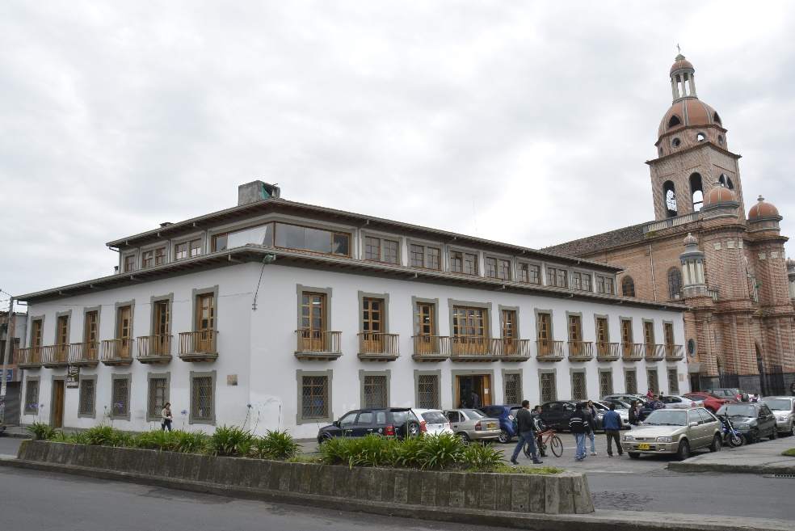
A través de la resolución 0575, la Subsecretaría de Talento Humano, modifica temporalmente la jornada laboral de este martes 03 de julio de 2018, en la Alcaldía de Pasto. Esta modificación no aplica para la Casa de Justicia, puesto que las audiencias de conciliación se realizarán en el horario establecido con antelación.
Esto se deriva de la circular externa N° 100-03-2018 de junio 13 de 2018, del Departamento Administrativo de la Función Pública, dirigida a los representantes legales de los organismos y entidades del sector central y descentralizado de la rama ejecutiva del nivel nacional y teniendo en cuenta el artículo 33 del Decreto ley 1042 de 1978 y el Decreto 1083 de 2015 dispuso: “Con ocasión del mundial de fútbol se invita a las entidades para que sin afectar el servicio público especialmente en los sectores de seguridad y salud, establezcan horarios flexibles con el fin de que los servidores puedan presenciar los partidos de nuestra querida selección Colombia”.
En vista de lo anterior, la Administración Municipal autoriza a sus funcionarios laborar el martes 03 de julio del presente año en una jornada especial de trabajo de 07:00 de la mañana a 12:00 del medio día y de 3:00 de la tarde a 6:00 p.m. Quienes no puedan acogerse a esta jornada especial deben cumplir el horario de trabajo habitual de 8:00 de la mañana a 12:00 del mediodía y de 2:00 a 6:00 de la tarde.
Ampliar información en la resolución original en: https://goo.gl/TrdwHR
Información: Secretario General José Luis Guerra. Celular: 3164465919, correo joselguerrab@hotmail.com
Somos constructores de paz

AVANTE SETP SOCIALIZÓ AVANCE DE OBRA DE LA CALLE 17 ENTRE CARRERAS 27 A Y 22
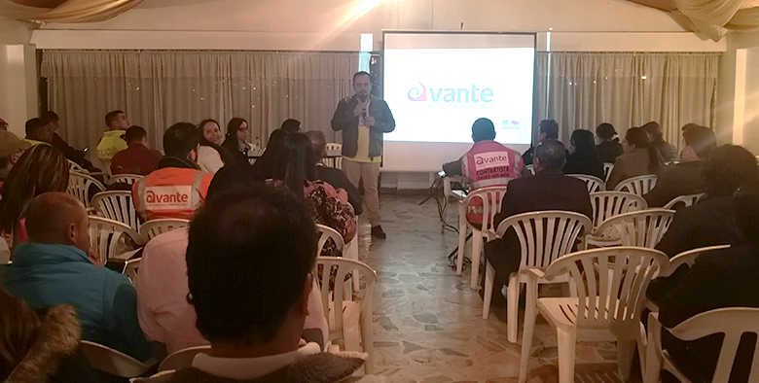
La Alcaldía de Pasto, a través de Avante SETP, y el consorcio Santa Martha socializaron ante la comunidad el avance de obra del Proyecto “Construcción de la infraestructura vial, espacio público y obras complementarias del corredor vial, calle 17, entre carrera 27 y carrera 22 (calle angosta), para la implementación del Sistema Estratégico De Transporte Público de la ciudad de Pasto”.
El Arquitecto Alejandro Zúñiga, Líder del Área Infraestructura de Avante, presentó un saludo en nombre del Alcalde de Pasto, Pedro Vicente Obando, y del Ingeniero Jairo López, gerente de la entidad, reiterando el compromiso constante por ejecutar un trabajo responsable, que logre aminorar tiempos, pensando en el bien de los comerciantes y la comunidad en general.
De acuerdo con la Ingeniera Mónica Bolaños, Directora de Obra del Consorcio, el proyecto presenta un avance a la fecha correspondiente al 20%, cumpliendo con el cronograma establecido que prevé intervenciones hasta el mes de octubre del presente año.
En el encuentro, la comunidad asistente, miembros del comité veedor y comerciantes del sector, tuvieron la oportunidad de intervenir y resolver inquietudes en temas de movilidad vehicular, trabajos interinstitucionales, calendario programado de obra y soluciones a los inconvenientes presentados en la ejecución del proyecto.
El Director de Interventoría, Carlos Betancourt, dio un parte de tranquilidad a los veedores ciudadanos sobre el control que establece el consorcio TNM Prodeincol a cada fase del proyecto, al igual que su exigencia con los requerimientos a los contratistas de obra para solucionar las inquietudes de la comunidad y avanzar con éxito y calidad.
El objetivo principal de este proyecto es mejorar las condiciones de movilidad con la construcción de la vía, optimizando el espacio público, generando infraestructura para medios de movilidad alternativa y mejorando la eficiencia, comodidad y seguridad del Sistema Estratégico de Transporte Público.
Información: Gerente Avante Jairo López Rodríguez. Celular: 3233179821

Somos constructores de paz

LOS JÓVENES REPRESENTARÁN A PASTO, EN CONCURSO INTERNACIONAL DE BREAK DANCE A REALIZARSE EN CALI
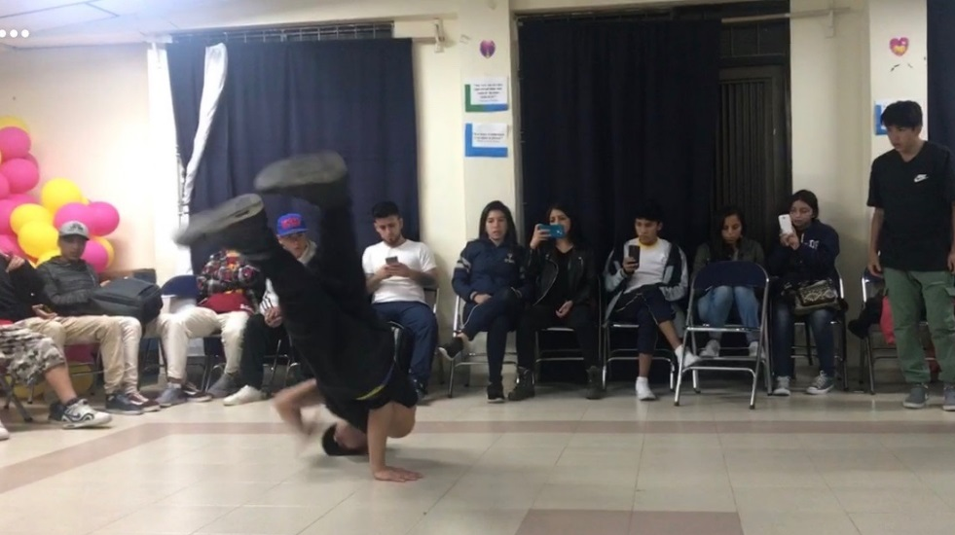
Siete jóvenes pastusos representarán al Municipio de Pasto en la 5ta edición de la ‘Batalla de Fuego’, el evento más grande de ‘Break Dance’ de Suramérica, en la que participarán más de 100 bailarines internacionales y más de 350 nacionales, en el marco de la cuarta edición de “Cali Tattoo”.
Jorge Andrés Puenayan monitor escuela deportiva de “Break Dance Pasto”, resalta la participación de los jóvenes que representarán a Pasto. “Particularmente se destaca la presentación de Marisol Obando, una joven de 19 años habitante de la comuna 10, quien estará compitiendo en la categoría uno vs uno, quien está muy orgullosa de representar a su familia, barrio y escuela”.
Desde, la Dirección Administrativa de Juventud se brinda apoyo a los jóvenes que llegan con sus sueños y buscan una mano amiga en sus dinámicas artísticas, “apostamos a que Marisol llegará vencedora de la categoría en que compite y que representa con orgullo su pasión” manifestó la directora de Juventud de la Alcaldía de Pasto, Natahly Riascos.
La Administración Local a través de Pasto Deportes, apoya a la escuela de ‘Break Dance’ con el propósito de que las prácticas de nuevas expresiones, culturales y deportivas fomenten la actividad física, así como los hábitos de vida saludable y la sana utilización del tiempo libre, en esta oportunidad a través del ‘Break Dance’ y la gimnasia básica, que tienen el propósito de favorecer el desarrollo integral de los participantes de la escuela deportiva”.
Información: Dirección Administrativa de Juventud, Nathaly Riascos Maya. Celular: 302 3532173
Somos constructores de paz

PAGO SUBSIDIO ECONÓMICO A BENEFICIARIOS DEL PROGRAMA COLOMBIA MAYOR, “PARA QUÉ MADRUGAR, SI EN LA TARDE PUEDES COBRAR”
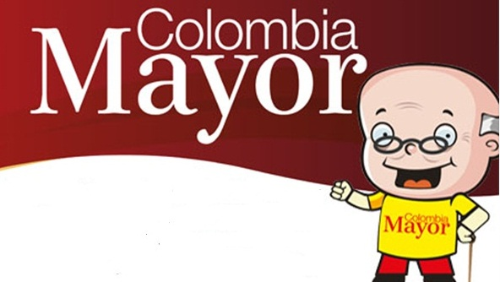
La Secretaría de Bienestar Social, comunica a los beneficiarios del “Programa Colombia Mayor” que a partir del 4 y hasta el 26 de julio, se cancelará la nómina de julio correspondientes a mayo y junio del año en curso.
CRONOGRAMA ZONA URBANA
Es importante informar, que se ampliaron los horarios de atención, cancelando de lunes a viernes de 8:00 de la mañana a 12:00 del medio día y de 2:00 de la tarde a 6:00 p.m., como también los sábados en horario de 8:00 a.m. a12:00 del medio día, conforme al siguiente cronograma de pagos.
DE ACUERDO CON EL PRIMER APELLIDO
Letra del primer apellido | Fecha de Pago
A, B, | 4 de julio 2018
C, D, E, | 5 de julio 2018
F , G, H, | 6 de julio 2018
I, J, K, L, | 9 de julio 2018
M, N, Ñ | 10 de julio 2018
O, P, Q | 11 de julio 2018
R, S, T | 12 de julio 2018
U, V, W, X, Y, Z | 13 de julio 2018
PENDIENTES POR COBRAR | Del 14 hasta el 26 de julio

PUNTOS DE PAGO EFECTY - SERVIENTREGA
Se invita a los beneficiarios del programa Colombia Mayor, a conocer los 22 puntos de pago que se han autorizado y cobrar en el lugar más cercano a su domicilio.

COMUNA | PUNTOS DE PAGO
Comuna 1 | Santiago (Cra 23 N. 11 – 64 LC)
 | Américas (Cra 19 N. 14 - 21)
Comuna 2 | Fátima (Cll 17 N. 13 -76)
Comuna 3 | Villa Flor (Mz 17 Cs 28)
 | Santa Mónica (Mz B Cs 92)
 | Miraflores Diagonal 16 C # 1E - 55
Comuna 4 | Potrerillo (Cra 7 # 15 – 77)
 | Terminal Pasto (Cra 6 N. 16 B – 50 Local 120)
 | Avenida Idema Calle 18 A # 10 – 03
Comuna 5 | Chambú II Mz 27 Cs 9
 | Pilar Cra 4 N. 12 A 20
Comuna 6 | Tamasagra Mz 14 Cs 18
 | Avenida Boyacá Cll 10 B N. 22 – 02
Comuna 7 | Parque Infantil (Cll 16 B N. 29 -48)
Centro Comercial Bombona local 1
(Cll 14 # 29 – 11 Local 1)
Comuna 8 | Avenida Panamericana  (Cll 2 # 33 – 09)
Comuna 9 | Vía Hospital San Pedro (cll 16 N. 37 -07)
Comuna 10 | Emas Cra 24 # 24 - 23
Comuna 11 | Avenida Santander cra 21 # 21 -87
 | Corazón de Jesús Mz 18 Cs 8
Comuna 12 | Avenida Colombia junto al Batallón Boyacá  (Cll 22 N. 15 – 25)
Encano | Efecty El Encano
Catambuco | Efecty Catambuco

CRONOGRAMA DE PAGOS ZONA RURAL
Para el caso de los adultos mayores que residen en los corregimientos se solicita cobrar en su respectivo sector, considerando las siguientes fechas y lugares de pago.
Se advierte que los pagos en la zona rural, se realizarán a partir del 4 hasta el 12 de mayo, conforme al cronograma establecido.
FECHA | CORREGIMIENTO | No. DE PERSONAS | LUGAR DE PAGO | HORARIO
Miércoles 04 julio 2018 | La Caldera | 111 | Salón Comunal | 8:00 AM a 11:00 AM
 | Genoy | 171 | Iglesia | 12:00 AM a 5:00 PM
Jueves 05 julio 2018 | Jongovito | 162 | Salón Comunal | 8:00 AM a 10:00 AM
 | Gualmatan | 120 | Salón Cultural | 11:00 AM a 1:00 PM
 | Obonuco | 175 | Salón Comunal | 2:00 PM a 5:00 PM
Viernes 06 julio 2018 | Mocondino | 292 | Salón Comunal | 8:00 AM a 12:00 M
 | Jamondino | 286 | Institución Educativo | 2:00 PM a 5:00 PM
Sábado 07 julio 2018 | Buesaquillo | 347 | Institución Educativa | 8:00 AM a 1:00 PM
Lunes 09 julio 2018 | Morasurco | 102 | Salón Comunal | 8:00 AM a 11:00 AM
 | Mapachico | 90 | Salón Comunal | 12:00 M a 5:00 PM
Martes 10 julio 2018 | Santa Bárbara | 342 | Salón Comunal | 8:00 AM a 12:00 M
 | Socorro | 140 | Salón Comunal | 1:00 PM a 5:00 PM
Miércoles 11 julio 2018 | Cabrera | 133 | Salón Comunal | 8:00 AM a 11:00 AM
 | San Fernando | 142 | Institución Educativa | 2:00 M a 5:00 PM
Jueves 12 julio 2018 | La Laguna | 242 | Salón Comunal | 7:00 AM a 12:00 M

Para más información se sugiere a los beneficiarios, consultar en cada nómina, la fecha y el punto de pago asignado, a través de la página de internet de la Alcaldía de Pasto:
http://www.pasto.gov.co/index.php/tramites-y-servicios-alcaldia-de-pasto/consulta-colombia-mayor
Se recuerda a todos los beneficiarios del programa que para realizar el respectivo cobro es indispensable:
- Presentar la cédula original
- Únicamente para el caso de las personas mayores en condición de discapacidad que no pueden acercarse a cobrar, presentar PODER NOTARIAL, éste debe tener vigencia del mes actual (JULIO), además debe presentar cédula original tanto del beneficiario/a como del apoderado/a.
Igualmente, pueden dirigirse hasta las instalaciones del Centro Vida para el Adulto Mayor, ubicado en la Secretaría de Bienestar Social, barrio Mijitayo Cra 26 Sur (antiguo Inurbe) o comunicarse a la siguiente línea telefónica: 7238682 - 7244326
Información: Subsecretaria de Gestión y Proyectos, Magaly Arteaga Romero, celular 3166291147
Somos constructores de paz

JÓVENES EN ACCIÓN PASTO, INFORMA QUE SE CANCELARÁ A LOS ESTUDIANTES DEL SENA Y UNIVERSIDAD DE NARIÑO LOS CORRESPONDIENTES INCENTIVOS
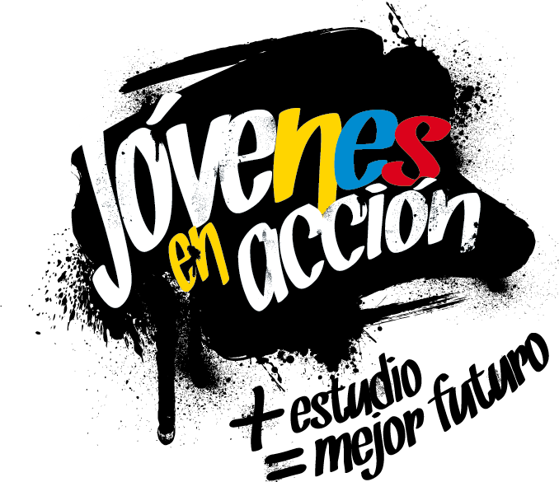
La Secretaría de Bienestar Social de la Alcaldía de Pasto, a través del programa Jóvenes en Acción, informa que entregará los incentivos a los beneficiarios del programa, estudiantes del Sena y de la Universidad de Nariño, mediante giro o cajero automático, desde el 18 de junio al 7 de julio 2018. Para este pago no se aplicará pico y cédula.
Puntos a cobrar por cajero automático las 24 horas de lunes a domingo:
Puntos de pago-Daviplata | Dirección
Principal Pasto. | Calle 17 No. 25 – 40.
Parque Bolívar Pasto. | Calle 21 No. 12 – 45.
Parque Nariño Pasto. | Calle 18 No. 24-11
Metro Express Pasto | Calle 16B No. 32 – 53.
La Riviera Pasto | Calle 20 N° 34-24
Éxito Pasto | Cra. 22 B No. 2 - 57 Av. Panamericana.

Modalidad giro de lunes a viernes, en el horario de 08:00 am 11:30 de la mañana y de 2:00 pm a 4:00 de la tarde.
Puntos de pago modalidad Giro | Dirección
Unicentro Pasto | Cl 11 No. 34-78
Parque Nariño | Cl 18 No. 24-11

Para lo anterior deben ingresar a la página internet de la alcaldía: www.pasto.gov.co , revisar el formato que se encuentra en la ventana: trámites y servicios/Bienestar social/Jóvenes en acción.
También pueden acercarse a la oficina de enlace municipal ubicada en la carrera 26 sur, barrio Mijitayo- antiguo Inurbe, o comunicarse al teléfono 7234326 EXT 3012.
Las preguntas o inquietudes serán recepcionadas al correo: jovenesenaccionsbs@gmail.com
Información: Subsecretario Promoción y Asistencia Social, Álvaro Zarama. Celular: 3188271220 alvarozarama2009@hotmail.com

Somos constructores de paz

Oficina de Comunicación Social
Alcaldía de Pasto

